Учреждение образования

«Белорусский государственный технологический университет»

**Кафедра информатики и веб-дизайна**

**Лабораторная работа №3**

Количественная оценка качества интерфейса

Выполнил:

Студент 2 курса 3группы ФИТ

Кохнюк Александра Сергеевна

**2021 г.**

**Цель работы:** Получить практические навыки по количественной оценке качестваинтерфейса.

Для анализа качества интерфейсов используется множество количественных и эвристических методов. Одним из лучших подходов к количественному анализу моделей интерфейсов является классическая модель **GOMS** (goals, objects, methods and selection rules – модель целей, объектов, методов и выбор правил).

Будем рассчитывать количественную оценку сетей ювелирных магазинов: Ювелирный магазин «Царское золото», Ювелирный магазин «ZIKO», Ювелирный магазин «Славия». Задача: выбор обручальных колец.

1. **Ювелирный магазин «Царское золото».**

На рисунке *1.1* представлена главная страница магазина.

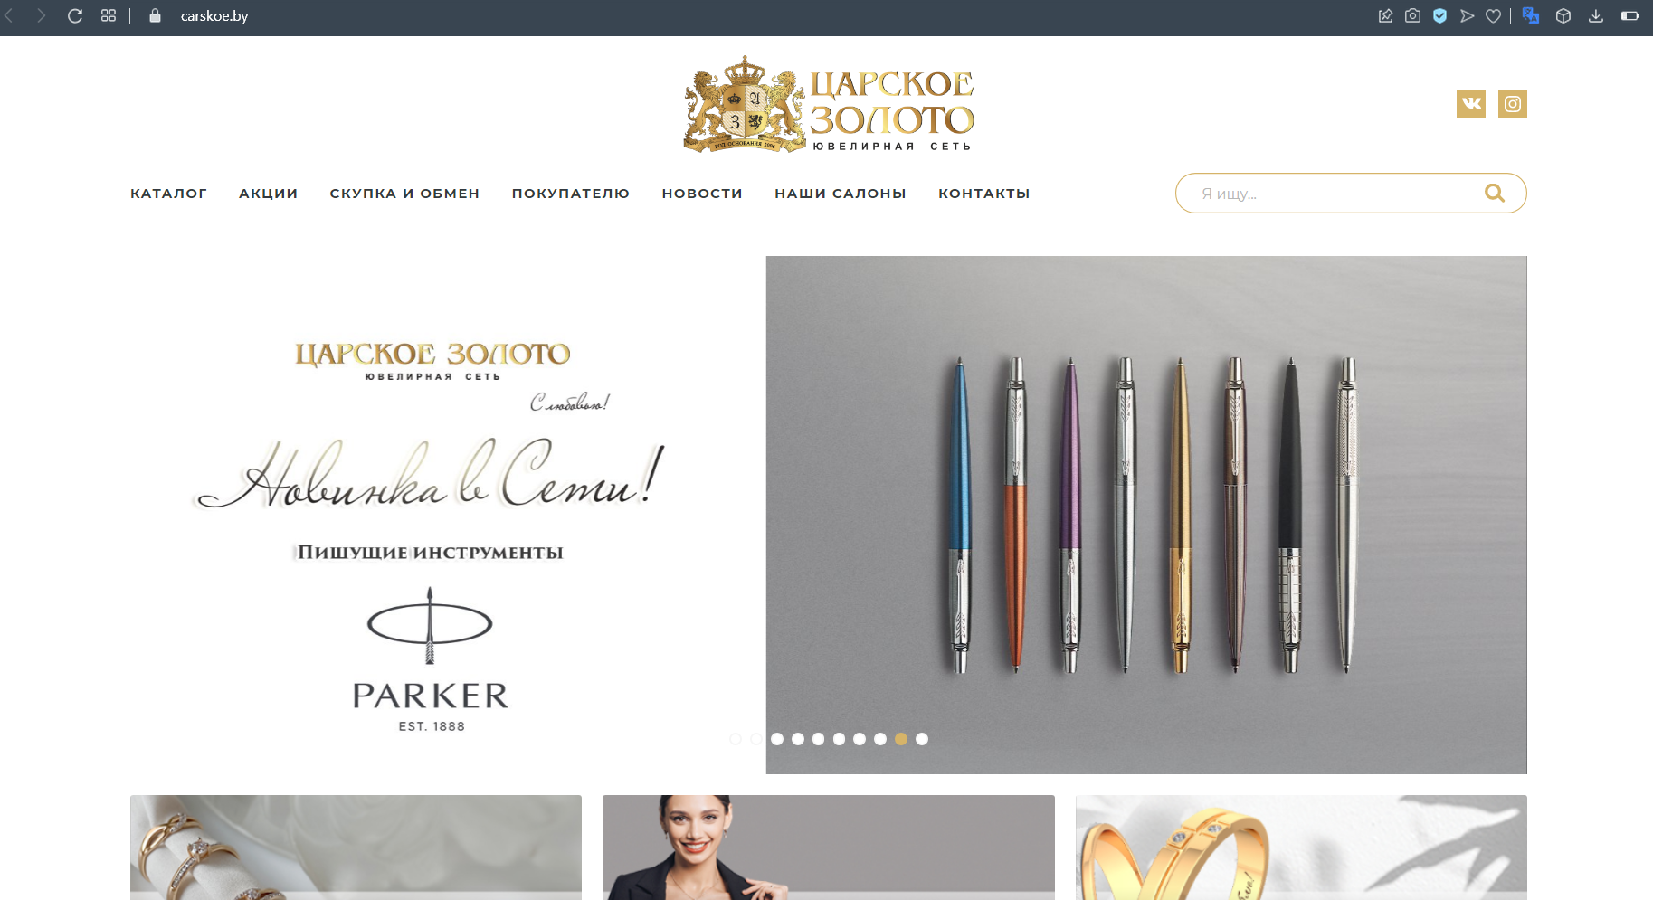

Рис.*1.1* – Главная страница сайта carskoe.by

При использовании команды меню эта операция раскладывается на следующие действия:

1. перемещение руки к мыши, **H**;
2. указание на раздел меню **Каталог**, **P**;
3. указание на команду **Обручальные кольца**, **P**;
4. нажатие клавиши мыши, **М**.
5. указание на область прокрутки, **P**;
6. нажатие клавиши мыши, **М**;
7. прокручивание скроллинга, **С**;
8. указание на нужную модель колец, **P**;
9. нажатие на клавиатуру мыши, **М.**
10. указание на размер, **P**;
11. нажатие на клавиатуру мыши, **М.**

Здесь необходимо дать некоторые пояснения. При выполнении шага (6), осуществляется нажатие на клавишу мыши и ее удерживание. Время, поставленное в соответствие оператору **М**, учитывает как нажатие, так и отпускание клавиши, поэтому шаг (6) реально выполняется за **0,05** с (**М/2**). Но тогда после выполнения шага (7), необходимо учесть время, требуемое для отпускания клавиши мыши, что составляет **0,05** с (**М/2**). Время необходимое на прокручивание скроллинга можно оценить только экспериментальным путем. Приближенно можно считать, что для его выполнения необходимо 3 с.

Результирующая последовательность операторов выглядит так, согласно правилу

В соответствии с правилом **0** расстановки ментальных операторов **Д** получим следующую последовательность операторов

**Н Д Р Д Р Д М Д Р Д М С Д Р М Д Р Д М**

В соответствии с правилом 1 следует удалить ожидаемые операторы **Д**

**Н Д Р Р М Д Р М С Д Р М Р М**

Складывая соответствующие значения операторов получим общее время

**0,4+1,2+1,1+1,1+0,1+1,2+1,1+0,1+3+1,2+1,1+0,1+1,1+0,1=12,9 с.**

При «удачном» расположении записи в журнале, пользователю вообще не придется работать с прокруткой. При расстановке операторов **Д** здесь также используются правила **0** и 1. Последовательность операторов его действий будет выглядеть как

**Н Д Р Р М Р М Д Р М**

что составляет **0,4+1,2+1,1+1,1+0,1+1,1+0,1+1,2+1,1+0,1=7,5 с.**

Если в поисковой линии вводить с клавиатуры «обручальные кольца».

1. перемещение руки к мыши, **H**;
2. указание на линию поиска, **P**;
3. ввод с клавиатуры **«обручальные кольца»**, **К**;
4. нажатие клавиши мыши на лупу, **М**.
5. прокручивание скроллинга, **С**;
6. указание на нужную модель колец, **P**;
7. нажатие на клавиатуру мыши, **М.**
8. указание на размер, **P**;
9. нажатие на клавиатуру мыши, **М.**

В соответствии с правилом **0** расстановки ментальных операторов **Д** получим следующую последовательность операторов

**Н Р Д*18 К*18 Д М С Р Д М Р Д М**

В соответствии с правилом 1 следует удалить ожидаемые операторы **Д**

**Н Р К*18 Д М С Р Д М Р Д М**

что составляет **0,4+1,1+0,28*18+1,2+0,1+3+1,1+1,2+0,1+1,1+1,2+0,1=15,64с**

При «удачном» расположении записи в журнале, пользователю вообще не придется работать с прокруткой. При расстановке операторов **Д** здесь также используются

**Н Р К*18 Д М Р Д М Р Д М**

что составляет **0,4+1,1+0,28*18+1,2+0,1+1,1+1,2+0,1+1,1+1,2+0,1=12,64с**

1. **Ювелирный магазин «ZIKO»**

На рисунке *2.1* представлена главная страница магазина.



Рис.*2.1* – Главная страница сайта ziko.by

При использовании команды меню эта операция раскладывается на следующие действия:

1. перемещение руки к мыши, **H**;
2. указание на раздел меню **Кольца, P;**
3. указание на команду **Обручальные кольца, P**;
4. нажатие клавиши мыши, **М.**
5. указание на область прокрутки, **P**;
6. нажатие клавиши мыши, **М;**
7. прокручивание скроллинга, **С;**
8. указание на нужную модель колец, **P**;
9. указание на размер, **P;**
10. нажатие на клавиатуру мыши, **М**.

Здесь рассматривается тот же пример с прокручиванием скроллинга как и в первом примере.

Результирующая последовательность операторов при помощи правила 0 выглядит как

**Н Д Р Р Д М Р Д М С Р Д Р Д М**

Применяем правило 1

**Н Д Р Р М Р М С Р Р М**

Получаем **0,4+1,2+1,1+1,1+0,1+1,1+0,1+3+1,1+1,1+0,1=10,3 с.**

Это наиболее быстрый вариант выбора товара.

1. **Ювелирный магазин «Славия»**

На рисунке *3.1* представлена главная страница магазина.

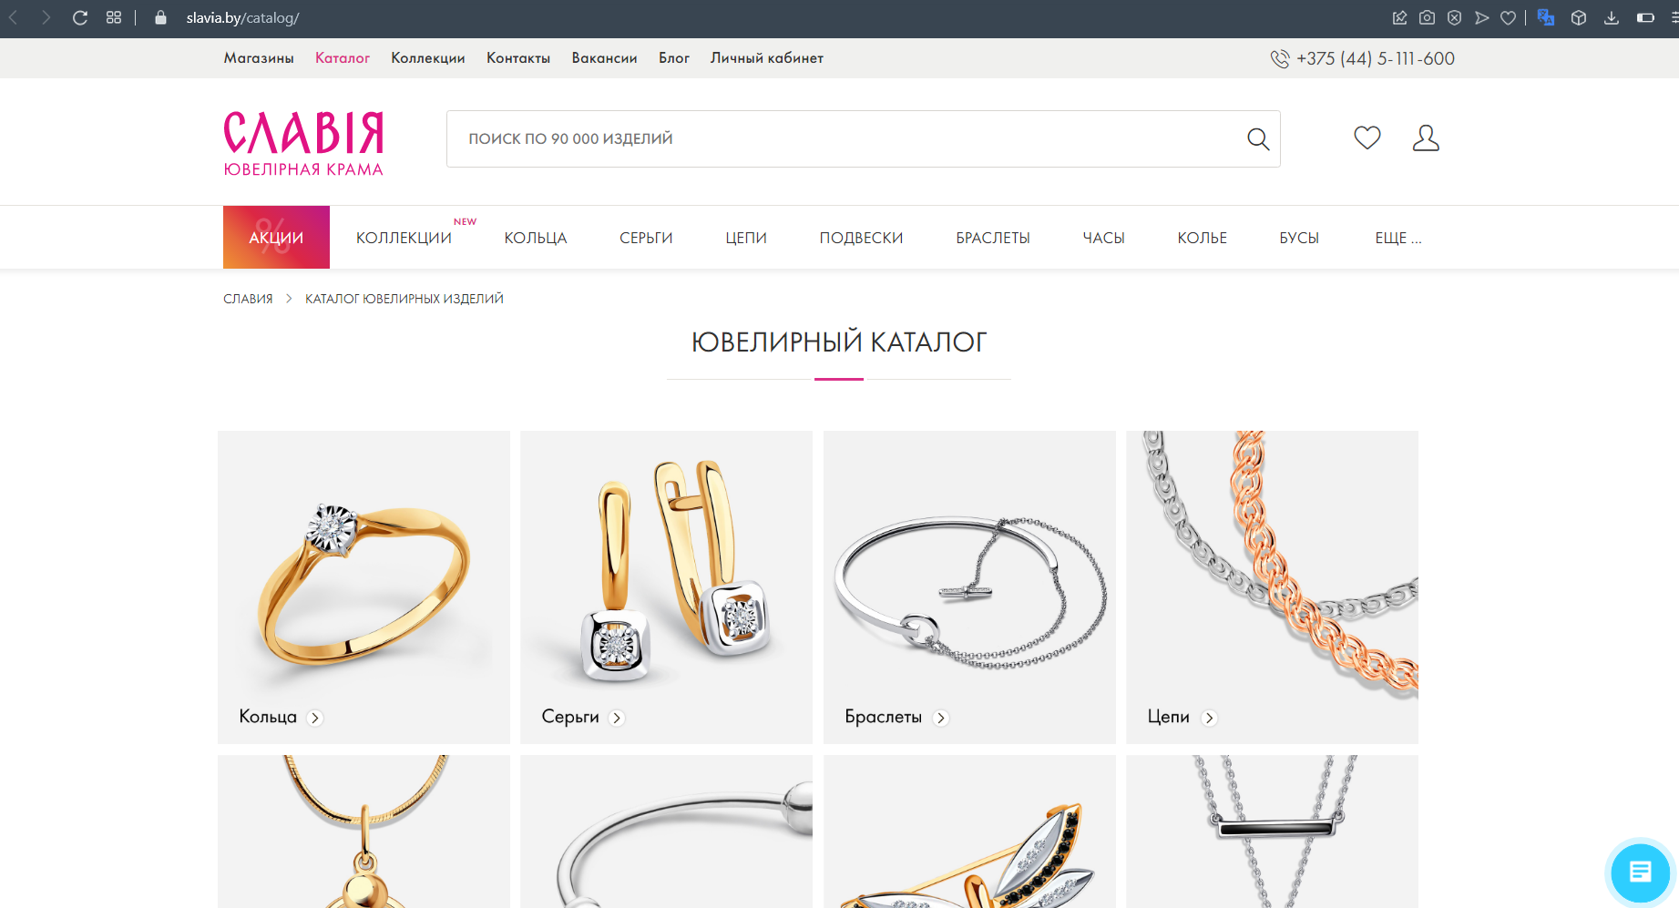

Рис.*3.1* – Главная страница сайта slavia.by

При использовании команды меню эта операция раскладывается на следующие действия:

1. перемещение руки к мыши, **H**;
2. указание на раздел меню **Кольца, P;**
3. нажатие клавиши мыши, **М.**
4. указание на команду **Тип, P**;
5. указание на **Обручальные кольца**, **P**;
6. нажатие клавиши мыши, **М.**
7. указание на область прокрутки, **P**;
8. нажатие клавиши мыши, **М;**
9. прокручивание скроллинга, **С;**
10. указание на нужную модель колец, **P**;
11. нажатие на клавиатуру мыши, **М**.
12. указание на **размер**, **P;**
13. нажатие на клавиатуру мыши, **М**.

Здесь рассматривается тот же пример с прокручиванием скроллинга как и в предыдущих примерах.

Результирующая последовательность составляется аналогичным образом с правилами 0 и 1

**Н Д Р Д М Р Р Д М Р Д М С Р Д М Р Д М**

**Н Д Р М Р Р М Р М С Р М Р М**

И равна она

**0,4+1,2+1,1+0,1+1,1+1,1+0,1+1,1+0,1+3+1,1+0,1+1,1+0,1=11,7с.**

Таблица

Сводная в таблица по результатам количественного анализа

|  |  |
| --- | --- |
|  | Время, с |
| Юв. Магазин «Царское золото» | 7,5 |
| Юв. Магазин «ZIKO» | 10,3 |
| Юв. Магазин «Славия» | 11,7 |

Исходя из расчетов, самый быстрый способ выбора товара у ювелирного магазина «Царское золото».

**Общие выводы:** Для анализа качества интерфейсов используется множество количественных и эвристических методов. Одним из лучших подходов к количественному анализу моделей интерфейсов является классическая модель GOMS**.** Метод, использующий модель GOMS, основан на разбиении всех действий пользователя на отдельные составляющие. Для каждой из них с помощью тщательных лабораторных исследований получен набор временных интервалов, необходимых для ее выполнения. Расчет времени, необходимого для выполнения некоторого действия начинают с разбиения его на элементарные действия, которые соответствуют номенклатуре.

**Ответы на вопросы:**

1. Каковы критерии качества интерфейса?

Существует четыре основных критерия качества любого интерфейса, а именно:

* скорость работы пользователей,
* количество человеческих ошибок,
* скорость обучения,
* субъективное удовлетворение пользователей (подразумевается, что соответствие интерфейса задачам пользователя является неотъемлемым свойством интерфейса).

1. Из чего складывается длительность выполнения работы пользователем?

Длительность восприятия исходной информации в особых комментариях не нуждается, Пользователь должен представить себе, какая информация о выполняемой задаче у него существует, и в каком состоянии находятся средства, с помощью которых он будет решать данную задачу. Основное время здесь пойдет на считывание показаний системы.

1. Что такое длительность интеллектуальной работы? Способы уменьшения затрат времени на интеллектуальную деятельность.

Длительность интеллектуальной работы – оценивается взаимодействие пользователя с системой (не только компьютерной) и состоит из семи шагов:

* Формирование цели действий.
* Определение общей направленности действий.
* Определение конкретных действий.
* Выполнение действий.
* Восприятие нового состояния системы.
* Интерпретация состояния системы.
* Оценка результата.

Способы:

Непосредственное манипулирование, применение в интерфейсе эффективных методов при потере фокуса внимания.

1. Из чего складывается длительность физических действий пользователя?

Длительность физических действий пользователя зависит от степени автоматизации работы и степени необходимой точности работы.

1. Каким образом можно повысить субъективную скорость работы пользователя с интерфейсом?

Непосредственное манипулирование. Смысл этого метода очень прост. Пользователь не отдает команды системе, а манипулирует объектами. Первым популярным применением этого метода была корзина для удаления файлов в компьютерах Macintosh (начиная с Windows 95, такая корзина стала стандартом и в Windows мире, хотя присутствовала она и раньше). Если перетащить в неё пиктограмму файла, этот файл будет фактически стерт. На самом деле процесс стирания файла, состоит из многих малых, уже не делимых, действий (жестов). При этом для ускорения мыслительной работы пользователя необходимо не только сокращать количество этих жестов, но и делать эти жесты более простыми. Применение в интерфейсе эффективных методов при потере фокуса внимания. При работе с системой, пользователи постоянно отвлекаются. Таким образом, необходимо максимально облегчать возвращение пользователей к работе и проектировать интерфейс так, чтобы пользователи возможно меньше о нем думали.

1. На чем основан метод, использующий модель GOMS?

Одним из лучших подходов к количественному анализу моделей интерфейсов является классическая модель GOMS (the model of goals, objects, methods and selection rules) – модель целей, объектов, методов и выбор правил. Эта модель основана на оценке скорости печати. Время, требуемое для выполнения какой-то задачи системой пользователькомпьютер, является суммой всех временных интервалов, которые потребовались системе на выполнение элементарных жестов, составляющих данную задачу.

1. Что позволяет определить правила GOMS?

Лабораторным путем установлены стандартные средние интервалы для некоторых жестов, выполняемых различными пользователями: К = 0,2 с – нажатие клавиши; Р = 1,1 с – указание (на какую-то позицию на экране монитора); Н = 0,4 с – перемещение (руки с клавиатуры на «мышь» или обратно; М = 1,35 с – ментальная подготовка – мысленный выбор пользователем своего следующего элементарного действия; R – ответ (время ожидания ответа компьютера).

1. Сформулируйте правило 0 – правило 5.

Основные правила, позволяющие определить, в какие моменты будут проходить ментальные операции, представлены в таблице.

Таблица

|  |  |
| --- | --- |
| **Правило 0**  Начальная расстановка операторов **М** | Оператор М устанавливается перед всеми операторами К (нажатие клавиши) и Р, предназначенными для выбора команд, если Р указывает на аргументы этих команд оператор М не ставится |
| **Правило 1**  Удаление ожидаемых операторов **М** | Если оператор, следующий за оператором М ожидаемый с точки зрения оператора, предшествующего М, то этот оператор М может быть удален и последовательность РМК превращается в РК |
| **Правило 2**  Удаление операторов **М** внутри когнитивных единиц | Если строка типа МКМКМК… принадлежит когнитивной единице, то следует удалить все операторы М, кроме первого. Когнитивной единицей является непрерывная последовательность вводимых символов, которые могут образовывать название команды или аргумент. |
| **Правило 3**  Удаление **М** перед последовательными разделителями | Если оператор К означает лишний разделитель, стоящий в конце когнитивной единицы (например разделитель команды, следующий сразу за разделителем аргумента этой команды) то следует удалить оператор М, стоящий перед ним. |
| **Правило 4**  Удаление операторов **М**, которые являются прерывателями команд | Если оператор К является разделителем, стоящим после постоянной строки (например, название команды или любая последовательность символов, которая каждый раз вводится в неизменном виде), то следует удалить оператор М, стоящий перед ним. Но если оператор К является разделителем для строки аргументов или любой другой изменяемой строки, то М следует сохранить перед ним. |
| **Правило 5**  Удаление перекрывающихся операторов **М** | Любую часть операторов М, которая перекрывает оператор R, означающий задержку, связанную с ожиданием ответа компьютера, учитывать не следует. |

1. Сформулируйте правило, ставшее известным как Закон Фитса.

Время достижения цели прямо пропорционально дистанции до цели и обратно пропорционально размеру цели.

1. Перечислите типы человеческих ошибок.

Наибольшее количество человеческих ошибок раскладывается на четыре типа:

* Ошибки, вызванные недостаточным знанием предметной области;
* Опечатки;
* Ошибки, вызванные не считыванием показаний системы;
* Моторные ошибки;

1. Каким должно быть сообщение об ошибке?

С помощью сообщений об ошибках можно сразу выделить конкретные поля ввода, на которые нужно обратить внимание пользователя. Всегда старайтесь сразу визуально подсказать, где именно пользователь должен решить возникшее затруднение. Рекомендуется фокусировать внимание людей на проблемных местах, это куда полезнее, чем просто вываливать им список ошибок.

1. Что нужно сделать, чтобы минимизировать количество человеческих ошибок?

Для минимизации количества ошибок нужно:

* плавно обучать пользователей в процессе работы;
* повышать разборчивость и заметность индикаторов состояния;
* снижать чувствительность системы к ошибкам.

Для этого есть три основных способа, а именно: блокировка потенциально опасных действий пользователя до получения подтверждения правильности действия, проверка системой всех действий пользователя перед их принятием, самостоятельный выбор системой необходимых команд или параметров, при этом от пользователя требуется только проверка.

1. Какова классификация ошибок исходя из уровня их негативного эффекта?

* Ошибки, исправляемые во время совершения действий;
* Ошибки, исправляемые после выполнения действий (например, восста-новление файла из корзины)
* Ошибки, которые можно исправить, но с трудом (вернуть файл после очистки корзины)
* Ошибки, которые невозможно исправить на практике

1. Почему пользователи учатся?

Люди делают что-либо только при наличии стимула. Пользователь будет учиться, если будет уверен, что программа сделает его жизнь легче, знает о существовании интересных лично ему функций и знает, за что дается стимул в освоении программы.

1. Каковы средства обучения?

Средства обучения:

* Общая понятность системы. Термин «понятность» включает в себя три составляющих, а именно ментальную модель, метафору, аффорданс и стан-дарт.
* Обучающие материалы.

1. Что такое ментальная модель и какова ее роль в создании интерфейса пользователя?

Зачастую, или, точнее, почти всегда, чтобы успешно пользоваться какой-либо системой, человеку необходимо однозначно понимать, как система работает. При этом необязательно точно понимать сущность происходящих в системе процессов, более того, необязательно правильно их понимать. Это понимание сущности системы называется ментальной моделью.

1. Что такое метафора?

В графических интерфейсах используется метод метафор. Он позволяет пользователю не создавать новую модель, а воспользоваться готовой моделью, которую он ранее построил по другому поводу.

1. Что такое аффорданс и каковы способы его передачи?

Аффордансом называется ситуация, при котором объект показывает субъекту способ своего использования своими неотъемлемыми свойствами.

1. Как может быть достигнута популярность стандарта?

Если что-либо нельзя сделать «самопроизвольно» понятным, всегда можно сделать это везде одинаково, чтобы пользователи обучались только один раз. Популярность стандарта может быть достигнута двумя способами: во-первых, он может быть во всех системах, во-вторых, он может быть популярен внутри отдельной системы.

1. Какие существуют подсистемы справки?

Базовая справка – объясняет пользователю сущность и назначение системы. Обычно должна сработать только один раз. Как правило, не требуется для ПО, зато почти всегда требуется для сайтов.

Обзорная справка – рекламирует пользователю функции системы.

Справка предметной области – отвечает на вопрос «Как сделать хорошо?». Поскольку от пользователей зачастую нельзя рассчитывать знания предметной области, необходимо снабжать их этим знанием на ходу.

Процедурная справка – отвечает на вопрос «Как это сделать?». В идеале она должна быть максимально более доступна, поскольку 83 если пользователь не найдет нужную информацию быстро.

Контекстная справка – отвечает на вопросы «Что это делает?» и «Зачем это нужно?».

Справка состояния – отвечает на вопрос «Что происходит в настоящий момент?»

1. Что такое спиральность справочной системы?

Спиральный текст. При возникновении вопроса пользователь получает только чрезвычайно сжатый, но ограниченный ответ (1-3 предложения). Если ответ достаточен, пользователь волен вернуться к выполнению текущей задачи, тем самым длительность доступа к справочной системе (и неудовольствие) оказывается минимальной. Если ответ не удовлетворяет пользователя, пользователь может запросить более полный, но и более объемный ответ. Если и этот ответ недостаточен (что случается, разумеется, весьма редко), пользователь может обратиться к ещё более подробному ответу.

1. Какие факторы связаны с субъективными ощущениями человека?

Все факторы связаны с субъективными ощущениями человека. А именно с субъективным ощущениям: эстетики, времени работы, психологического напряжения, собственной глупости, самовыражения.

1. Что необходимо сделать, чтобы интерфейс был эстетически привлекательным?

Для того, чтобы интерфейс был эстетически привлекательным, необходимо, чтобы он был незаметен в процессе его использования. Во что бы то ни стало, добивайтесь того, чтобы интерфейс был неощущаемый. Для этого:

* Избегайте развязности в изображении Лучше, чтобы он был скромнее.
* Избегайте ярких цветов. Существует очень немного цветов, обладающих и яркостью, и мягкостью (т.е. не бьющих по глазам). На экране их значительно меньше, поскольку в жизни такие цвета обычно моделируются как собственно цветом, так и текстурой, с чем на экране есть проблемы.
* Избегайте острых углов в изображении.
* Старайтесь сделать изображение максимально более легким и воздушным.
* Старайтесь добиваться контраста не сменой насыщенности элементов, а расположением пустот.
* Старайтесь минимизировать количество констант (тем более, что двух констант обычно хватает на все). Разумеется, единожды примененных закономерностей необходимо придерживаться во всей системе.

1. Что надо сделать, чтобы добиться элегантности интерфейса?

Итак, каким образом надо действовать, чтобы добиться элегантности:

* Старайтесь сделать интерфейс максимально насыщенным визуальными закономерностями (рис. 25). Есть универсальное правило – чем больше закономерностей, тем больше гармонии. Даже самые незначительные закономерности всё равно воспринимаются. Под закономерностью понимают любое методически выдерживаемое соответствие свойств у разных объектов, например, высота кнопок может быть равна удвоенному значению полей диалогового окна.
* Всемерно старайтесь использовать модульные сетки, т.е. привязывайте все объекты к линиям (лучше узлам) воображаемой сетки, которую выдерживайте во всем интерфейсе.
* Старайтесь привязывать все размеры и координаты (как минимум пропорции диалоговых окон) к золотому сечению (0.618 х 0.382).

1. Отчего зависит субъективное ощущение времени работы?

Любой человек хочет работать быстро. Если работу можно выполнить быстро, у человека возникает приятное ощущение. Однако субъективное ощущение времени зачастую сильно отличается от объективного, так что ме-тоды повышения реальной скорости работы помогают отнюдь не всегда.  
Воспринимаемая продолжительность действий напрямую зависит от уровня активности пользователя. Все вы знаете, что при бездействии (скуке) время течет невыносимо медленно.

1. Отчего зависит субъективное ощущение психологического напряжения пользователя?

Пользователь знает, что во время работы может что-либо испортить. Он может отформатировать жесткий диск, может стереть или испортить нужный файл. И это вызывает у него психологическое напряжение, иначе говоря – стресс. Пользователь, знающий, что он не может совершить ошибку, испытывает радость и умиротворение

1. Каким должен быть интерфейс для субъективного удовлетворения пользователя?

Отмены пользователем своих предыдущих действий, без ограничения количества уровней отмены и типа отменяемых действий. Задача эта непростая, но зато результат крайне существенен. К сожалению, создание таких систем требует смены модели мышления программистов. Зачастую более реалистичным решением является давно уже существующая практика. Прятать опасные для пользователя места интерфейса. Проблема заключается в том, что при этом логично прятать все функции, изменяющие данные, например банальная функция автоматической замены, может мгновенно уничтожить текст документа. Другим фактором, существенно влияющим на субъективное удовлетворение пользователей, является чувство контроля над системой